МИНИСТЕРСТВО ОБРАЗОВАНИЯ РЕСПУБЛИКИ БЕЛАРУСЬ

УЧРЕЖДЕНИЕ ОБРАЗОВАНИЯ
ГОМЕЛЬСКИЙ ГОСУДАРСТВЕННЫЙ ТЕХНИЧЕСКИЙ УНИВЕРСИТЕТ ИМЕНИ П. О. СУХОГО

Факультет автоматизированных и информационных систем

Кафедра «Информационные технологии»

ОТЧЕТ ПО ЛАБОРАТОРНОЙ РАБОТЕ № 3
по дисциплине «Современные технологии Front-end разработки»

на тему: «Функциональное программирование в JavaScript»

Выполнил: студент гр. ИТП-31
Солодков М.А
Принял: преподаватель-стажёр
Васюкова В.О.

Гомель 2020
Цель работы: получить навыки работы с функциональным программированием в JavaScript.

Задание

Задание 1. Сгенерировать строку из случайных латинских букв. Строку разбить на символы, каждый символ перевести в верхний регистр, собрать массив из кодов этих символов, оставить только те коды, которые не делятся на 5 и посчитать сумму их остатков деления этих кодов на 5.
Задание 2. Создать функцию, которая вернет: среднее арифметическое своих аргументов, среднее гармоническое своих аргументов.

Ход работы

Результат выполнения:

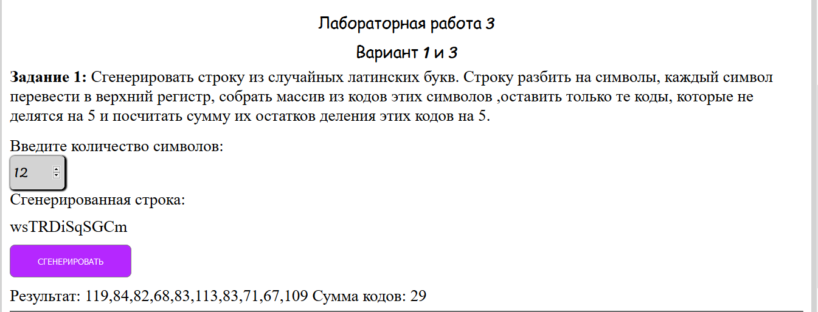

Рисунок 1 – Результат выполнения

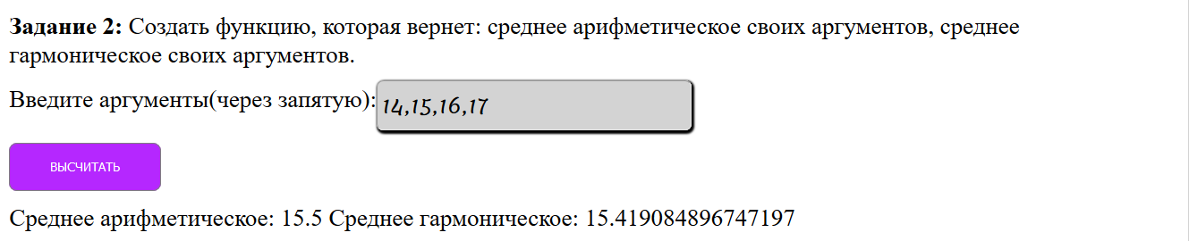

Рисунок 2 – Результат выполнения

Вывод: получили навыки работы с функциональным программированием в JavaScript.

Приложение А – Листинг программы

layout.hbs

<!DOCTYPE html>
<html lang="en">
<head>
<meta charset="UTF-8">
<title>Лабораторная работа №2, Выполнил: Солодков М.А, Группа: ИТП-31</title>
<link rel="stylesheet" type="text/css" href="/resources/css/style.css">
<link rel="stylesheet" type="text/css" href="/resources/css/style_lab3.css">
<link rel="stylesheet" type="text/css" href="/resources/css/style_lab4.css">
<link href="https://fonts.googleapis.com/css?family=Sriracha&display=swap" rel="stylesheet">
<link href="https://fonts.googleapis.com/css?family=Lemonada:300&display=swap" rel="stylesheet">
</head>
<body>
{{> header}}
<div class="nav">
<div class="nav__inner">
{{> nav}}
</div>
</div>
<div class="links">
<div class="links__inner">
{{> links}}
</div>
</div>
<div class="content">
{{{body}}}
</div>
{{> footer}}
<script type="text/javascript" src="/resources/js/jsCalcCurrentDate.js"></script>
<script type="text/javascript" src="/resources/js/lab2Request.js"></script>
<script type="text/javascript" src="/resources/js/lab3Request.js"></script>
</body>
</html>

Файл app.js

const express = require("express");
const expressHbs = require("express-handlebars");
const hbs = require("hbs");
const app = express();

const labsRoute = express.Router();
const apiRouter = express.Router();
const jsonParser = express.json();

const lab2 = require('./src/lab2');
const lab3 = require('./src/lab3');
// устанавливаем настройки для файлов layout
app.engine("hbs", expressHbs(
{
layoutsDir: "views/layouts",
defaultLayout: "layout",
extname: "hbs"
}
));
app.set("view engine", "hbs");
app.use(express.static(__dirname + '/public'));

apiRouter.post('/parser-text', jsonParser, (req, res) => {
if (!req.body.text){
res.status(400);
}
let text = req.body.text;
let parseText = lab2.parserText(text);
res.json({
'answer' : parseText
});
});
apiRouter.post('/calc-date', jsonParser, (req, res) => {
if (!req.body.firstDate || !req.body.secondDate || !req.body.firstTime || !req.body.secondTime){
res.status(400);
}
let firstDate = req.body.firstDate;
let secondDate = req.body.secondDate;
let firstTime = req.body.firstTime;
let secondTime = req.body.secondTime;

let calcDate = lab2.calcCountHourAction(firstDate, secondDate, firstTime, secondTime);
res.json({
'answer' : calcDate
});
});
apiRouter.post('/generate-string', jsonParser, (req, res) => {
if (!req.body.size){
res.status(400);
}
let strGenerate = lab3.strGenerate(req.body.size);
res.json({
'string' : strGenerate.outputStr,
'charArray' : strGenerate.charArray,
'sum' : strGenerate.sum
});
});
apiRouter.post('/create-function', jsonParser, (req, res) => {
if (!req.body.array) {
res.status(400);
}
let result = lab3.getArgsAvg(req.body.array);
res.json({
'avgSum' : result.avgSum,
'avgHarmonic' : result.avgHarmonic
});
});
labsRoute.use('/:id', function (request, response) {
response.render('lab' + request.params['id'] + '.hbs');
});
app.use('/lab', labsRoute);
app.use('/api', apiRouter);

app.use('/', function (request, response) {
response.render('lab1.hbs');
});

app.listen(49749);
console.log('Server started successfully');

Файл lab3.js

"use strict";

function strGenerate(len) {
let abc = "abcdefghijklmnopqrstuvwxyzABCDEFGHIJKLMNOPQRSTUVWXYZ";
let outputStr = "";
while (outputStr.length < len) {
outputStr += abc[Math.floor(Math.random() * abc.length)];
}
let sum = 0;
let charArray = [];
outputStr.toUpperCase().split('')
.forEach((value, index, array) => {
if (outputStr.charCodeAt(index) % 5 !== 0){
sum += outputStr.charCodeAt(index) % 5;
charArray.push(outputStr.charCodeAt(index));
}
});
return {charArray, sum, outputStr}
}

function getArgsAvg(array) {
let sum = 0;
let avgSum = 0;
for (let i = 0; i < array.length; i++){
sum += parseInt(array[i]);
}
avgSum = sum/array.length;
sum = 0;
array.forEach(n => sum += 1 / n);
let avgHarmonic = array.length / sum;
return {avgSum, avgHarmonic};
}

module.exports.strGenerate = strGenerate;
module.exports.getArgsAvg = getArgsAvg;

Файл lab3Request.js

function requestGenerateString() {
let size = document.getElementById('enterSizeStringId').value;
let jsonSize = JSON.stringify({
'size' : size
});
let xhr = new XMLHttpRequest();
xhr.open('POST', '/api/generate-string', true);
xhr.setRequestHeader('Content-type', 'application/json');
xhr.responseType = 'json';
xhr.send(jsonSize);
xhr.onload = () => {
if (xhr.status === 400){
document.getElementById('resGenerate').innerHTML = 'Вы не ввели размер генерируемой строки'
}
if (xhr.status !== 200){
document.getElementById('resGenerate').innerHTML = 'Не удалось получить ответ с сервера';
}
else{
document.getElementById('generateStringId').innerHTML = xhr.response.string;
document.getElementById('resGenerate').innerHTML = 'Результат: ' + xhr.response.charArray + ' Сумма кодов: ' +xhr.response.sum;
}
}
}
function requestCreateFunction() {
let string = document.getElementById('enterNumbersTask2').value;
let array = string.split(',');
let jsonString = JSON.stringify({
'array' : array
});
let xhr = new XMLHttpRequest();
xhr.open('POST', '/api/create-function');
xhr.setRequestHeader('Content-type', 'application/json');
xhr.responseType = 'json';
xhr.send(jsonString);
xhr.onload = () => {
if (xhr.status === 400){
document.getElementById('resCalc').innerHTML = 'Пустая строка, вы не ввели исходные данные';
}
else if (xhr.status !== 200){
document.getElementById('resCalc').innerHTML = 'Не удалось получить ответ с сервера';
}
else{
document.getElementById('resCalc').innerHTML = 'Среднее арифметическое: ' + xhr.response.avgSum + ' Среднее гармоническое: ' + xhr.response.avgHarmonic;
}
}
}
return day + "." + month + "." + year + " " + hours + ":" + minutes + ":" + seconds;
}

setInterval(function () {
document.getElementById('time').innerHTML = getDateTime();
}, 1000);

function generateString() {
httpRequest({
url: "/api/str-generate",
method: "GET"
}).then(response => {
let out = document.querySelector(".result #exe1 .out");
if (!response) {
out.innerHTML = "Не удалось получить ответ с сервера.";
} else {
out.innerHTML = "Сгенерированная строка: <b>" + response + "</b>";
}
});
}

function divCountArray() {
let entry = document.getElementById("arrayEntry");
let array = [];

if (entry.value === "") {
let out = document.querySelector(".result #exe2 .out");
out.innerHTML = "Введите массив!";
return;
}
entry.value.split(',')
.forEach(symbol => array.push(parseInt(symbol)));

httpRequest({
url: "/api/div-count-3-array",
method: "PUT",
contentType: "application/json",
responseType: "json",
data: JSON.stringify({
"array": array
})
}).then(response => {
let out = document.querySelector(".result #exe2 .out");
if (!response) {
out.innerHTML = "Не удалось получить ответ с сервера.";
} else {
out.innerHTML = "Количество элементов: " + response.count + "<br>" +
"Сумма элементов: " + response.sum;
}

}).catch(resolve => {
let out = document.querySelector(".result #exe2 .out");
out.innerHTML = "Не удалось получить ответ с сервера.";
});
}

